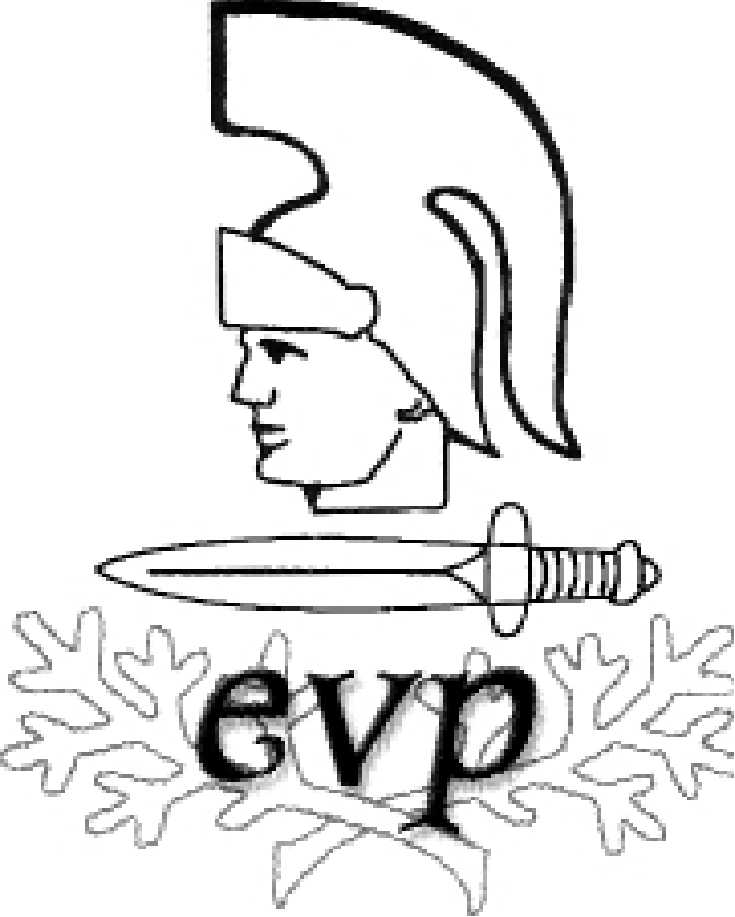
l
PÄÄLLYSTÖLIITON TOIMINTASUUNNITELMA
EVP-YHDISTYS RY 1 (4)

TOIMINTASUUNNITELMA 2020

1 Toiminta-ajatus
Yhdistyksen toiminnan tärkein toiminta-alue on olla jäsenistönsä edunvalvoja ja yhdysside ja tätä työtä tehdään:
- autamme paikallisen evp-yhdistyksen perustamista ja tuemme sitä saamaan tasavertaisen aseman liiton paikallisyhdistyksen kanssa
- pyritään edistämään jäsenten keskinäistä yhteenkuuluvuutta
- auttamalla eläkkeelle siirtyviä elämän muutoksessa
- ylläpitämällä hyviä suhteita yhteistyökumppaneihin
- osallistumalla Päällystöliiton hallituksen toimintaan
- osallistumalla VENK ry:n työskentelyyn

Yhdistys tekee yhteistyötä samoin suuntautuneiden tahojen kanssa ja tuo esille yhdistyksen päämääriä eri tiedotuskanavia käyttäen. Puolustusvoimiin ja maanpuolustuksen parissa työskenteleviin yhteistyökumppaneihin pidetään yllä hyviä ja toimivia suhteita.

Kurssitapaamisten järjestämistä kesäpäivien yhteyteen tuemme mahdollisuuksien mukaan tiedotuksen ja järjestelyjen osalta.
Omaehtoisella perinteen säilyttämisellä edistämme myös tutkijoiden työtä heidän tutkiessaan historiaamme.
Yhdistyksen toiminnan tulee täyttää reserviin siirtyvän opistoupseerin odotukset, jotta hän haluaa säilyttää Päällystöliiton jäsenyyden.

2 Toiminnan avainalueet
Toimintavuoden avainalueet ovat
- jäsenistön toiminnan aktivointi ja tukeminen kaikilla osa-alueilla
-selvitetään paikallistoiminnan nykytila ja mahdollisuudet sen aktivoimiseksi
-kartoitetaan kurssikokoontumisten kokoonkutsujat ja yhteistyömahdollisuudet heidän kanssaan
- edunvalvonta- ja yhteistyö Päällystöliiton kanssa
- edunvalvontatyö VENKin kautta
- yhteistoiminta ATOPin kanssa perinneasioissa

3 Tärkeimmät tapahtumat

3.1 Perinnepäivät
Perinnepäiviä vietetään 14. - 15.3. Turussa. Tarkemmat tiedot Päällystölehdessä ja kotisivuilla www.paallystoliitto.fi.

3.2 Kesäpäivät
Kesäpäivät järjestetään 22. - 23. elokuuta Varkauden Kuntorannassa. Tarkempi ohjelma julkaistaan myöhemmin Päällystölehdessä ja kotisivuillamme www.paallystoliitto.fi.

3.3 Matkat
Olemme järjestämässä matkan Kostamukseen alkukesästä. Alustavasti on varattu 40 paikkaa. Matkasta tiedotetaan tarkemmin Päällystölehdessä ja kotisivuillamme. Tilaisuus on avoin kaikille evp-henkilöille.

3.4 Virkistyslomat
Toimintavuodelle ei saatu yhdistykselle kohdennettua tuettua lomaa. Jäsenillä on mahdollisuus hakea yleisiä tuettuja lomia. Ohjeet kotisivuilla.

3.5 Päällystöliiton mestaruuskilpailut
Kilpailuihin voivat osallistua Päällystöliiton sääntöjen mukaan yhdistyksen jäsenet. Hallitus ilmoittaa ensimmäisessä tiedotteessaan urheiluvastaavan, jolle ilmoittautumiset kilpailuihin osoitetaan.

4 Kokoukset

4.1 Vuosikokous
Yhdistyksen sääntömääräinen vuosikokous pidetään SS Borella Turussa lauantaina 14.3.2020. Kokouskutsu ja tarkempi ohjelma julkaistiin vuoden 2019 viimeisessä Päällystölehdessä.

4.2 Hallitus
Hallitus kokoontuu puheenjohtajan kutsusta.

Puheenjohtaja Markku Virtanen, Helsinki 2019 - 2020

Hallitukseen valittiin vuosiksi 2019 ja 2020 seuraavat jäsenet:
Aki Karvonen, Kirkkonummi
Martti Lång, Oulu
Seppo Hyttinen, Kontioniemi

Hallituksesta erovuorossa vuonna 2020 ovat seuraavat jäsenet:

Esa Barsk, Rovaniemi
Juha Kakko, Säkylä
Harri Kolila, Asikkala

Erovuorossa ovat myös kaikki varajäsenet: Veijo Koskela, Aake Mäkinen, Lauri Sund, Pertti Heikkilä, Markku Saarela ja Aarre Toivonen

Hallitus valitsee keskuudestaan edustajan/jäsenen seuraaviin elimiin:
työvaliokunta, eläke- ja edunvalvontatoimikunta, lomavastaavan sekä muihin tarvittaviin tai perustettaviin toimikuntiin, Päällystöliiton ja VENKin hallitukseen.

5 Edunvalvonta

5.1 Valtakunnalliset eläkeläisjärjestöt VENK ry
Valtakunnalliset eläkeläisjärjestöt VENK ry puheenjohtajana toimii Markku Virtanen.
Yhdistyksellä on hallituspaikka VENK:n hallituksessa. Lisäksi yhdistyksestä pyritään saamaan edustaja eri toimikuntiin.

5.2 Päällystöliitto ry (PL)
Yhdistyksen edustaja osallistuu Päällystöliiton hallituksen työskentelyyn.
Yhdistyksen edustaja osallistuu Päällystöliiton edustajakokoukseen ja puheenjohtajapäiville.
Päällystölehdestä on yhdistyksen käytössä yksi sivu jäsentiedotusta varten.
Päällystöliiton lomahuoneistoista Saariselällä, Kolilla ja Vierumäellä sekä liiton Helsingin majoituksista tulevat tiedotukset koskevat jäsenistöämme. Jäsenedut ovat Päällystöliiton ja Akavan sivuilla.

6 Tiedotustoiminta

6.1 Jäsentiedote
Yhdistyksen jäsentiedote, jossa on kootusti vuoden tärkeimmät tapahtumat, lähetetään jäsenmaksulaskun yhteydessä kaikille jäsenille vuosikokouksen jälkeen.

6.2 Päällystölehti
Yhdistys tiedottaa ajankohtaisista asioista ja tapahtumista Päällystölehden sivuilla. Jokaiseen numeroon pyritään saamaan yksi sivu tekstiä ja kuvia joko tapahtuneista tai tulevista tapahtumista.

6.3 www.paallystoliitto.fi
Yhdistyksellä on kotisivut ja sivujen ylläpitäjänä toimii tiedotus/kotisivu vastaava. Sivut ovat paikallisyhdistysten käytössä. Puheenjohtajan hyväksymät ja/tai kokousten päättämät tiedotusasiat laitetaan kotisivuille. Kotisivut ovat uutiskanava, jota pyritään pitämään ajan tasalla. Yhdistyksen kotisivut ovat Päällystöliiton sivuilla.
Hallitus kartoittaa mahdollisuudet tiedottamisen parantamiseksi alueellisesti. Alueellista tiedottamista hoitavat hallituksen jäsenet ja heidän lisäkseen valitut yhteyshenkilöt.
Tiedottamista kotisivuilla ja sähköpostilla tullaan käyttämään entistä enemmän. On ilmennyt, että osa asioista ei muutoin etene riittävän nopeasti. Toivomme jäsenistön aktiivista otetta tietokoneen käyttöön ja paikallista aktiivisuutta tiedon levittämiseen jäsenille, joilla ei ole laitteita käytössään.

6.4 Sähköposti
Yhdistyksen hallitus toimii sisäisessä yhteydenpidossa pääosin sähköpostitse. Hallituksen jäsenyys edellyttää toimivia tietoliikenneyhteyksiä ja tulostinta.
Alueellista tiedottamista hoidetaan alueittain tehtävään valitun henkilön toimesta.

7 Huomionosoitukset

Huomionosoitukset hoidetaan hyväksytyn menettelytapaohjeen mukaisesti
- poisnukkuneiden muistaminen ja merkkipäivät yhdistyksen kortilla
- standaarilla ja kunniakilvellä ohjeen mukaisesti
- muu palkitseminen tapauskohtaisesti hallituksen päätöksellä
- hautakivimerkki luovutetaan jäsenen omaisille heidän sitä halutessaan ja ei jäsenen omaisilta peritään hallituksen vahvistama hinta

8 Talous

8.1 Varainhankinta
Yhdistyksen talous perustuu jäsenmaksutuloihin. Jäsenmaksujen hoitaminen eräpäivään mennessä on erittäin tärkeätä yhdistyksen maksuvalmiuden varmistamiseksi

8.2 Taloudellinen toiminta
Jäsenmaksusta suurin osa menee Päällystöliiton palveluihin, kuten lehteen, kalentereihin ja jäsenkorttien painatuskuluihin. VENK:n hallintokulut maksaa jokainen jäsenyhdistys omien edustajiensa osalta. Muut menot ovat pääasiassa hallintokuluja ja tapaamisten järjestelykuluja. Jäsentilaisuuksia, urheilua, perinnepäiviä ja kesäpäiviä tuetaan talousarviossa esitetyllä tavalla. Vapaana olevat varat sijoitetaan riskittömästi ja mahdollisimman hyvin tuottavasti. Talousarvio on tämän suunnitelman liitteenä.

8.3 Jäsenistö ja jäsenhuolto
Yhdistys jatkaa tukihenkilöverkoston rekrytointia ja kouluttamista tehtävään. Näillä toimilla haluamme olla mahdollisimman hyvin eläkkeelle siirtyvien ammattiveljien tukena. Jäsenhuollon tehtävänä on pitää jäsenet tietoisena siitä, että olemme mukana valtakunnallisessa edunvalvontatyössä Päällystöliiton, VENK:n ja Akavan kautta. Pyrimme liiton toiminnassa vaikuttamaan siihen, että jäsenyys Päällystöliittoon ei katkeaisi reserviin siirryttäessä.
Jäseneksi liittyminen on mahdollista tehdä kirjallisesti tai kotisivuilla www.paallystoliitto.fi.

9 Yhteenveto

Yhdistys tekee työtä sen hyväksi, että elämä jatkuisi hyvänä eläkkeellä ollessa. Sitä varten tarvitaan edunvalvontaa, yhteistoimintaa ja tarvittaessa muutosvalmennusta eläkkeelle siirtymiseen. Yhdistyksen tavoitteena on vaikuttaa siten että evp-jäsen saa yhdenvertaisen aseman paikallisyhdistyksissä ja myös liittotasolla. Pyrimme näillä toimenpiteillä siihen, että voimme tarjota aktiivisia evp-jäseniä myös toimivien Päällystöliiton ”aktiiviyhdistysten” toimihenkilöiksi.
Hallitus toivoo jäsenistöltään ajatuksia yhdistyksen toimintaan. Aloitteet, esitykset tai toimintaa muutoin edistävät ajatukset käsitellään hallituksessa ja päätetään niiden perusteella tehtävistä toimista. Hyvät aloitteet palkitaan hallituksen harkinnan mukaan perinne- tai kesäpäivillä.

Toiminta VENKissä jatkuu. Tavoitteena on pitää esillä eläkeindeksin vaikutus eläkeläisten elintasoon, sekä eläkeläisten merkitys kotimarkkinoiden kuluttajina.

Hallitus

